Дисциплина | Учебная группа | Пара | Тема занятия | Цели занятия | Задание студентам
ОДП.02 Физика | 1ТМ | 3 | Лабораторная работа № 3 «Опытная проверка закона Гей-Люссака».  Лабораторная работа № 4 «Определение влажности воздуха». | Образовательная цель:  обобщить усвоение закона Гей-Люссака путем опытной его проверки; научить студентов  определять относительную влажность воздуха.  Развивающая цель: продолжить работу по развитию у студентов умений выделять главное, существенное, сравнивать изучаемые факты.  Воспитательная цель: воспитывать ответственность, дисциплинированность, трудолюбие; содействовать формированию мировоззренческих идей: причинно-следственные связи явлений, познаваемость мира и его закономерности. | 1) В тетради по физике запишите дату, номер лабораторной работы, название и цель лабораторной работы, оборудование (см. инструкцию к л.р.).  2) Подготовьте в тетради таблицу для записи результатов измерений и вычислений (см. инструкцию к л.р.).  3) Посмотрите видео по ссылке https://cloud.mail.ru/public/ezNT/GPbtQYGk7  4) Проведите все необходимые вычисления (вычисления необходимо записывать в тетрадь). Результаты вычислений запишите в таблицу.  5) Напишите вывод.  6) Ответьте письменно на контрольные вопросы.  7) Повторите пункты 1), 2), 4)-6) для ЛР № 4 «Определение влажности воздуха».  8) Фото выполненных работ отправьте на электронный адрес irina.barkova81@gmail.com в срок до 14.00 08.11.2021.
08.11.2021 Преподаватель Баркова Ирина Сергеевна
08.11.2021

Лабораторная работа №3
Тема: «Экспериментальная проверка закона Гей-Люссака».
Цель: экспериментальным путем проверить верность закона Гей-Люссака: для газа данной массы отношение объема к температуре постоянно, если давление газа не меняется.
Оборудование: стеклянная трубка, запаянная с одного конца, длиной 600 мм и диаметром 8-10 мм; цилиндрический сосуд высотой 600 мм и диаметром 40-50 мм, наполненный горячей водой (t ~ 60°С); стакан с водой комнатной температуры; пластилин, термометр, линейка.
Теория:
Чтобы проверить закон Гей-Люссака, достаточно измерить объем и температуру газа в двух состояниях при постоянном давлении и проверить справедливость равенства $\frac{V_{1}}{V_{2}}=\frac{T_{1}}{T_{2}}$. Это можно осуществить, используя воздух при атмосферном давлении.
Стеклянная трубка открытым концом вверх помещается на 3-5 мин в цилиндрический сосуд с горячей водой (рис. а). В этом случае объем воздуха V₁ равен объему стеклянной трубки, а температура ‒ температуре горячей воды Т₁. Это первое состояние.
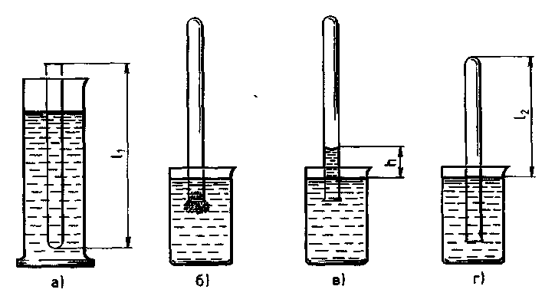
Чтобы при переходе воздуха в следующее состояние его количество не изменилось, открытый конец стеклянной трубки, находящейся в горячей воде, замазывают пластилином. После этого трубку вынимают из сосуда с горячей водой и замазанный конец быстро опускают в стакан с водой комнатной температуры (рис. б), а затем прямо под водой снимают пластилин. По мере охлаждения воздуха в трубке вода в ней будет подниматься. После прекращения подъема воды в трубке (рис. в) объем воздуха в ней станет равным V₂<V₁, а давление $р=р_{\text{атм}}−ρ\text{gh}$. Чтобы давление воздуха в трубке вновь стало равным атмосферному, необходимо увеличивать глубину погружения трубки в стакан до тех пор, пока уровни воды в трубке и в стакане не выровняются (рис. г). Это будет второе состояние воздуха в трубке при температуре T₂ окружающего воздуха. Отношение объемов воздуха в трубке в первом и втором состояниях можно заменить отношением высот воздушных столбов в трубке в этих состояниях, если сечение трубки постоянно по всей длине. Поэтому в работе следует сравнить отношения. Длина воздушного столба измеряется линейкой, температура – термометром.

Подготовка к проведению работы
1. Подготовьте таблицу для записи результатов измерений и вычислений
Измерено |  |  |  |  | Вычислено
l₁, мм | l_{2,} мм | t_{1,} °С | t_{2,} °С | Δ_{и}l, мм | Δ_{о}l, мм | Δl, мм | Т₁, К | Т₂, К | Δ_{и}Т, К | Δ_{о}Т, К
600 | 520 | 60 | 20 | 1
Вычислено
ΔТ, К | l₁/l₂ | ε₁, % | Δ₁ | T₁/T₂ | ε₂, % | Δ₂
2. Подготовьте стакан с водой комнатной температуры и сосуд с горячей водой.

Проведение эксперимента, обработка результатов
1. Измерьте длину l₁ стеклянной трубки и температуру воды в цилиндрическом сосуде.
2. Приведите воздух в трубке во второе состояние так, как об этом рассказано выше. Измерьте длину 1₂ воздушного столба в трубке и температуру окружающего воздуха Т₂.
3. Вычислите отношения l₁/l₂ и T₁/T₂, относительные (ε₁ и ε₂) и абсолютные (Δ₁ и Δ₂) погрешности измерений этих отношений по формулам
$ε_{1}=\frac{Δl}{l_{1}}+\frac{Δl}{l_{2}}, Δ_{1}=\frac{l_{1}}{l_{2}}ε_{1}$ $ε_{2}=\frac{ΔT}{T_{1}}+\frac{ΔT}{T_{2}}, Δ_{2}=\frac{T_{1}}{T_{2}}ε_{2}$
Вычисления:

4. Сравните отношения l₁/l₂и T₁/T₂.
5. Сделайте вывод о справедливости закона Гей-Люссака.
Вывод: _________________________________________________________
________________________________________________________________
________________________________________________________________
________________________________________________________________
________________________________________________________________

Контрольные вопросы
1. Сформулируйте закон Гей-Люссака
________________________________________________________________
________________________________________________________________
________________________________________________________________
2. Почему после погружения стеклянной трубки в стакан с водой комнатной температуры и после снятия пластилина вода в трубке поднимается?
________________________________________________________________
________________________________________________________________
________________________________________________________________
________________________________________________________________
________________________________________________________________
2. Почему при равенстве уровней воды в стакане и в трубке давление воздуха в трубке равно атмосферному?
________________________________________________________________
________________________________________________________________
________________________________________________________________
________________________________________________________________
________________________________________________________________
________________________________________________________________
08.11.2021

Лабораторная работа №4
Тема: «Определение влажности воздуха».
Цель: определить относительную влажность воздуха.
Оборудование: психрометр, психрометрическая таблица.
Теория
В атмосфере Земли всегда содержатся водяные пары. Их содержание в воздухе характеризуется абсолютной и относительной влажностью.
Абсолютной влажностью воздуха ρ_{а} ‒ называется плотность водяных паров, находящихся в воздухе при данной температуре.
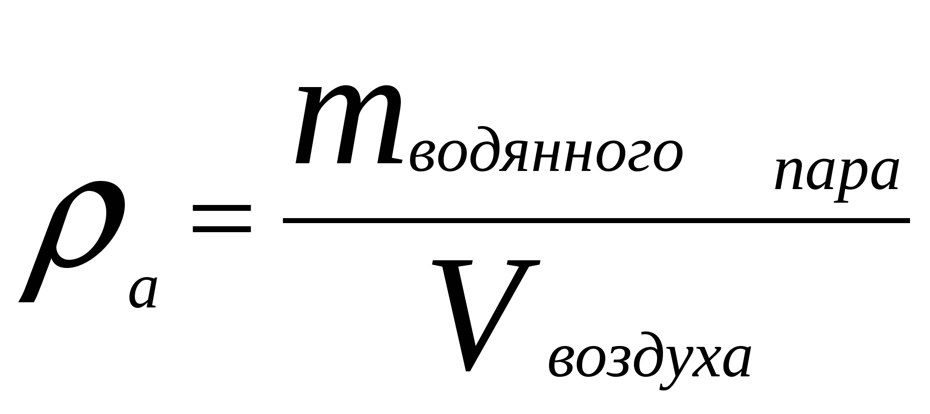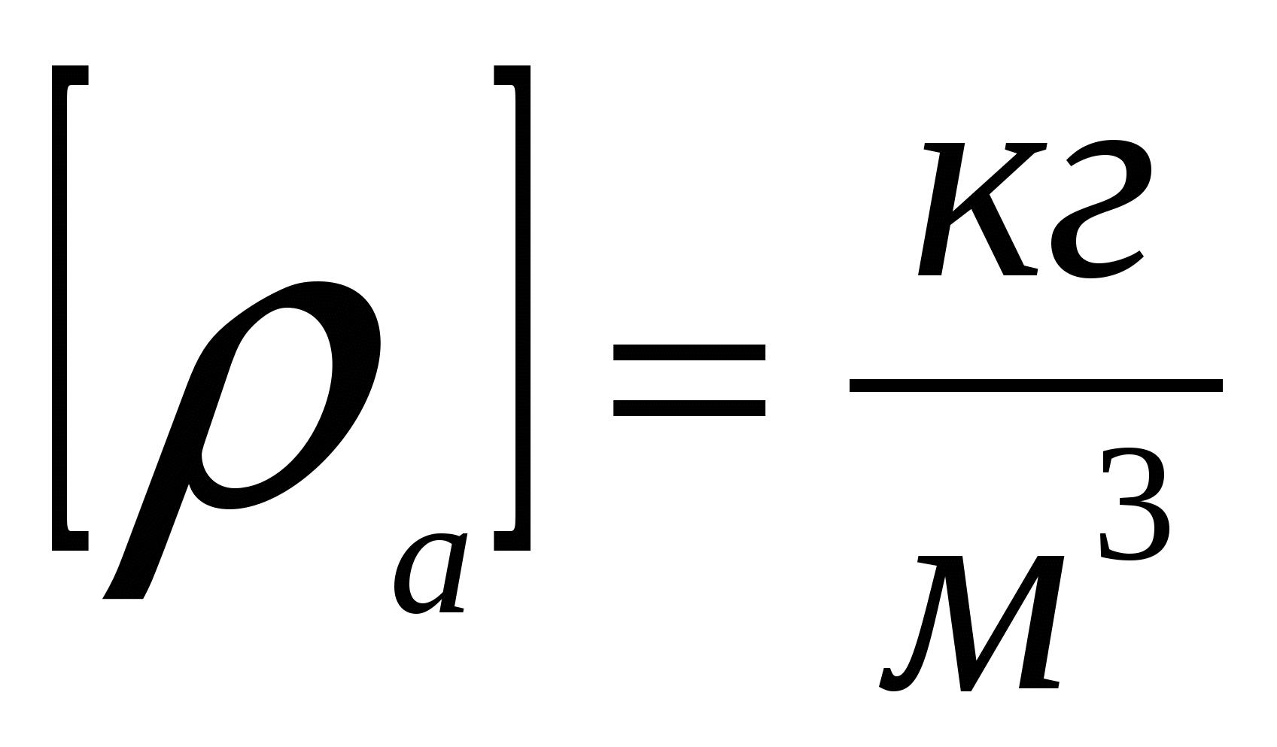
Относительная влажность воздухаϕпоказывает, сколько процентов составляет абсолютная влажность от плотности насыщенного водяного пара при данной температуре:
$ϕ=\frac{ρ_{a}}{ρ_{н}}⋅\text{100}\text{\%}$

где ρ_{н} – плотность насыщенного водяного пара при данной температуре и определяется по таблице «Давление и плотность насыщенного водяного пара при различных температурах». Таким образом, относительная влажность характеризует степень насыщения воздуха водяным паром.
Относительную влажность воздуха можно определить с помощью психрометра.
Психрометр или психрометр Августа (см. рисунок) состоит из двух термометров: сухого и увлажненного. На шарике увлажненного термометра закреплен фитиль, конец которого опущен в чашечку с водой. Вода, испаряясь с фитиля, забирает от термометра тепло, поэтому показания увлажненного термометра ниже, чем у сухого. По показанию сухого и разности показаний сухого и увлажненного термометров с помощью психрометрической таблицы находится относительная влажность воздуха.
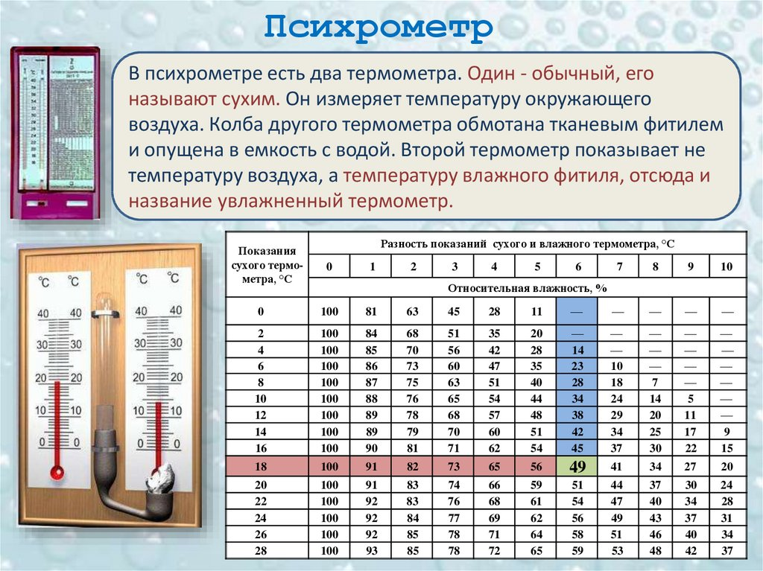
Температура, при которой охлажденный воздух становится насыщенным водяными парами, называется точкой росы Т_{р.}
При точке росы абсолютная влажность воздуха равна плотности насыщенного пара ρ_{н} = ρ_{a}.
Запотевание холодного предмета, внесенного в теплую комнату, объясняется тем, что воздух вокруг предмета охлаждается ниже точки росы и часть имеющихся в нем водяных паров конденсируется.

Подготовка к проведению и выполнение работы
1. Определите по рисунку (см. ниже) температуру сухого термометра.
2. Определите по рисунку температуру влажного термометра.
3. Определите разность показаний термометров.
4. Результаты измерений и вычислений запишите в таблицу.
5.Пользуясь психрометрической таблицей, определите относительную влажность.

Показания термометров |  | Разность показаний термометров,  Δt⁰C | φ, %
Сухого, t⁰C | Влажного, t⁰C | Разность показаний термометров,  Δt⁰C | φ, %

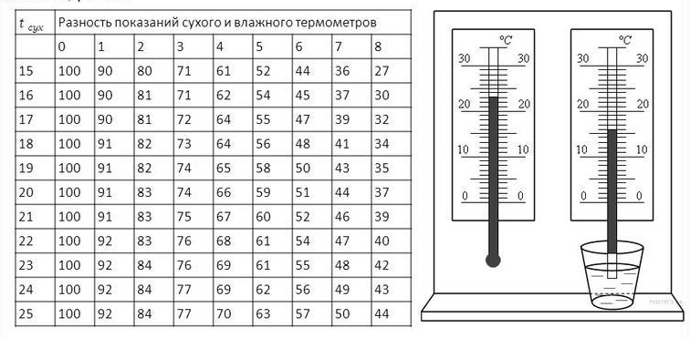

Вывод:__________________________________________________________
__________________________________________________________________

Контрольные вопросы

1) Почему показания влажного термометра психрометра меньше показаний сухого термометра? При каком условии разность показаний термометров наибольшая?
__________________________________________________________________
__________________________________________________________________
2) Температура в помещении понижается, а абсолютная влажность остается прежней. Как изменится разность показаний термометров психрометра?
__________________________________________________________________
__________________________________________________________________
3) Почему после жаркого дня роса бывает более обильна?
__________________________________________________________________
__________________________________________________________________
4) Относительная влажность воздуха при 20⁰С равна 58%. При какой температуре выпадает роса?
__________________________________________________________________
__________________________________________________________________
__________________________________________________________________
__________________________________________________________________

